**STUDI ALTERNATIF PERENCANAAN TUBUH BENDUNGAN UTAMA**

***(MAIN DAM)* PADA WADUK PAMUKKULU KABUPATEN TAKALAR**

**PROVINSI SULAWESI SELATAN**

**Akbar Azhari1, Eko Noerhayati2, Bambang Suprapto3**

**1Mahasiswa Teknik Sipil Fakultas Teknik Universitas Islam Malang**

**e-mail :** [**akbar.azhary99@gmail.com**](mailto:akbar.azhary99@gmail.com)

**2Dosen Teknik Sipil Fakultas Teknik Universitas Islam Malang**

**e-mail :** [**eko.noerhayati@unisma.ac.id**](mailto:eko.noerhayati@unisma.ac.id)

**3Dosen Teknik Sipil Fakultas Teknik Universitas Islam Malang**

**e-mail :** [**bambang.suprapto@unisma.ac.id**](mailto:bambang.suprapto@unisma.ac.id)

**ABSTRAK**

Bendungan Pamukkulu merupakan bendungan tipe urugan batu membrane beton yang terletak di Kabupaten Takalar Provinsi Sulawesi Selatan. Dalam penelitian tugas akhir ini membahas tentang permasalahan mengenai perencanaan alternatif tipe bendungan terkait dengan peningkatan kebutuhan air di wilayah tersebut. Pemilihan tipe tubuh bendungan mempertimbangkan keadaan topografi, geologi, dan ketersedian material yang berada disekitar lokasi perencanaan bendungan.

Pada tahap awal perencanaan bendungan yaitu analisa hidrologi untuk menghitung debit banjir rancangan Q1000 dan QPMF, selanjutnya melakukan analisis penelusuran banjir untuk mengetahui elevasi tampungan kondisi muka air normal (MAN) dan muka air banjir (MAB). Setelah diketahui elevasi tampungan waduk tersebut, maka dapat dihitung dimensi tubuh bendungan yang meliputi tinggi bendungan, lebar puncak bendungan, kemiringan lereng hulu dan hilir tubuh bendungan, setelah itu dilakukan analisis stabilitas lereng untuk memeriksa faktor keamanan tubuh bendungan pada keadaan normal dan keadaan gempa dengan metode Fellenius dan program GeoStudio Slope/W.

Diketahui debit banjir rancangan Q1000 *Inflow* sebesar 793,31 m3/det, *Outflow* sebesar 470,63 m3/det dengan elevasi +127,21 m dan QPMF *Inflow* sebesar 1725,69 m3/det*, Outflow* sebesar 944,55 m3/det dengan elevasi +128,97 m. Dimensi tubuh bendungan dengan tipe inti tegak yaitu tinggi bendungan 63 m; lebar puncak bendungan 11 m; kemiringan lereng hulu 1V : 1,5H; kemiringan hilir 1V : 1,5H dengan elevasi puncak +133 m. Untuk analisis stabilitas lereng tubuh bendungan dilakukan dengan perhitungan manual metode *Fellenius* dan program *GeoStudio Slope/W* metode *ordinary or Fellenius*, hasil perhitungan kedua metode tersebut didapatkan nilai faktor keamanan lereng tubuh bendungan paling kritis sesuai syarat teknis untuk kondisi normal > 1,5 dan kondisi gempa > 1,1.

**Kata kunci :** Bendungan, Hidrologi, Stabilitas Lereng, Tubuh Bendungan

***ABSTRACT***

*Pamukkulu Dam is a concrete rock fill dam located in Takalar District of Southern Sulawesi Province. In the final research assignment, the issue of the dam type alternative planning is associated with increased water needs in the region. The maindam selection takes into account the topography, geology and availability of materials around the dam planning location.*

*In the early stages of dam planning, it’s hydrologi analysis tocalculate flood discharges of Q1000 and QPMF, then carrying out a flood routing analysis to determine the storage elevation for normal water level (NWL) and flood water levels (FWL). By knowing the elevation of the reservoir, the dimensions of the main dam can be calculated which include the height of the dam, the width of the dam crest, the slope of the upstream and downstream slopes of the main dam, After that, a slope stability analysis was carried out to check the safety factor of the main dam in normal conditions and earthquake conditions using the Fellenius method and the GeoStudio Slope/W program*

*The analysis results, it is known that the Q1000 Inflow design flood discharge is 793,31 m3/sec, Outflow is 470,63 m3/sec with an elevation of +127,21 m and QPMF Inflow is 1725.69 m3/sec, Outflow is 944.55 m3/sec with an elevation of +128.97 m. The dimensions of the main dam with the central- core fill type are the dam height of 63 m; dam crest width 11 m; upstream slope slope 1V : 1.5H; downstream slope 1V : 1.5H with peak elevation +133 m. To analyze the stability of the slope of the main dam, it was carried out using manual calculations using the Fellenius method and the GeoStudio Slope/W program using the Ordinary or Fellenius method. The results of the calculations of both methods obtained the most critical safety factor value for the slope of the main dam according to the technical requirements for normal conditions > 1,5 and earthquake conditions > 1,1.*

***Keywords :*** *Dam, Hydrology, Slope Stability, Main dam*

**PENDAHULUAN**

**Latar Belakang**

Pengelolaan sumber daya air bertujuan untuk mengatur ketersediaan air agar di musim hujan tidak terjadi banjir dan kekeringan di musim kemarau, perlu suatu manajemen yang baik terhadap pengelolaan sumber daya air agar potensi bencana yang disebabkan oleh air tersebut dapat dicegah. Selain itu dengan adanya pengelolaan sumber daya air yang baik maka akan berdampak pada kelestarian dan keseimbangan lingkungan hidup. Pengelolaan sumber daya air dapat dilakukan dengan membuat sistem teknis seperti penghijauan, perkuatan tebing bendung, embung, bendungan dan sebagainya (Khatimah, N., Noerhayati, E.,& Suprapto, B, 2022).

Pemerintah melalui Kementerian PUPR, membangun beberapa bendungan besar guna menunjang kebutuhan irigasi, suplai air baku, pembangkit listrik, dan pengendalian banjir di Indonesia. Salah satunya adalah Bendungan Pamukkulu yang dibangun di Desa Kale Ko’mara, Kecamatan Polombangkeng Utara, Kabupaten Takalar, Provinsi Sulawesi Selatan. Bangunan utama dari bendungan adalah tubuh bendungan yang direncanakan untuk dapat menahan gaya-gaya yang menyebabkan tidak stabilnya tubuh bendungan. Secara teknis dalam perencanaannya, pemilihan tipe tubuh bendungan mempertimbangkan ketersedian material disekitar lokasi rencana bendungan dan diharapkan layak untuk dibangun sesuai tujuannya dan bertahan sesuai rencana usia guna waduk. (Departemen Pekerjaan Umum, 1999).

**Identifikasi Masalah**

Berdasarkan pada latar belakang diatas, maka identifikasi masalah yang muncul adalah sebagai berikut :

1. Adanya material hasil galian saluran pelimpah *(Spillway)* yang tidak terpakai.
2. Tinjauan tipe tubuh bendungan yang direncanakan tipe urugan zonal inti tegak sesuai dengan kondisi topografi dan geologi lokasi bendungan.
3. Tipe tubuh bendungan zonal inti tegak tahan terhadap rembesan dan erosi permukaan sesuai dengan kondisi topografi dan geologi lokasi bendungan.
4. Tipe tubuh bendungan urugan zonal inti tegak dipilih karena lapisan inti kedap air ditengah tidak bersinggungan langsung dengan air dan lebih terlindungi terhadap pengaruh pelapukan.

**Rumusan Masalah**

Berikut rumusan masalah dalam penulisan studi ini yaitu sebagai berikut:

1. Berapa elevasi dan kapasitas tampungan waduk Pamukkulu pada kondisi Muka Air Normal (MAN) dan Muka Air Banjir (MAB) ?
2. Berapa besar dimensi tubuh Bendungan Pamukkulu dengan tipe zonal inti tegak berdasarkan panduan perencanaan bendungan urugan?
3. Bagaimana kontrol stabilitas tubuh bendungan zonal inti tegak pada waduk Pamukkulu ?

**Batasan Masalah**

Batasan masalah dalam penulisan tugas akhir ini yaitu:

1. Tidak melakukan perhitungan sedimentasi.
2. Tidak membahas pekerjaan injeksi semen bertekanan (*grouting*).
3. Tidak membahas analisa ekonomi dan RAB.
4. Pada perencanaan tubuh bendungan ini hanya sampai pada tahap perencanaan stabilitas tubuh bendungan dan output gambar.

**TINJAUAN PUSTAKA**

**Bendungan Urugan Zonal**

Berdasarkan letak dan kedudukan dari zona kedap airnya, maka bendungan tipe urugan zonal dapat dibedakan menjadi 3 yaitu: (Soedibyo, 2003)

1. Bendungan tirai
2. Bendungan inti miring
3. Bendungan inti tegak

**METODOLOGI PENELITIAN**

**Gambaran Umum Lokasi Penelitian**

Bendungan Pamukkulu secara administratif lokasinya terletak di Desa Kale Ko’mara Kecamatan Polombangkeng Utara Kabupaten Takalar, Provinsi Sulawesi Selatan. Bendungan Pamukkulu terletak dibagian hulu sungai Pappa di Desa Kale Ko’mara dengan posisi koordinat 5˚ 24’ 03” Lintang Selatan dan 119˚ 35’ 33” Bujur Timur berjarak ± 50 km arah selatan dari Kota Makassar.

Secara geografis Kabupaten Takalar terletak dibagian selatan Provinsi Sulawesi Selatan, Ibukota Kabupaten Takalar adalah Kota Pattalassang. Luas wilayah Kabupaten Takalar 566,51 km2 dengan batas wilayah sebelah utara berbatasan dengan Kabupaten Gowa dan Kota Makassar; sebelah timur berbatasan dengan Kabupaten Jeneponto dan Kabupaten Gowa; Sebelah selatan berbatasan dengan Laut Flores; Sebelah barat berbatasan dengan Selat Makassar.

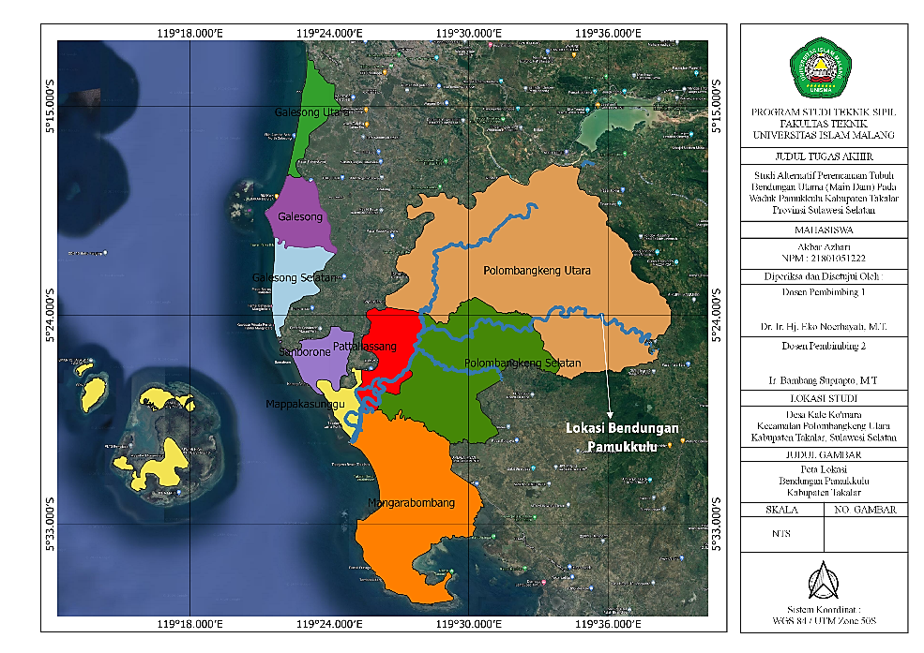

Gambar 1. Peta Lokasi Bendungan Pamukkulu

Sumber : (dokumen pribadi, 2024)

**Teknik Pengumpulan Data**

Data-data yang digunakan dalam studi penelitian ini yaitu :

1. Data topografi,

Data ini berupa kontur yang digunakan untuk melihat elevasi lokasi bendungan, luas daerah tangkapan air.

1. Data teknis bendungan

Digunakan untuk menghitung perencanaan kapasitas tampungan waduk, penelusuran banjir yang melalui pelimpah, dan perhitungan dimensi tubuh bendungan.

1. Data geologi

Data ini berupa susunan material timbunan tubuh bendungan yang digunakan untuk menghitung kontrol stabilitas pada tubuh bendungan.

**Sistematis Tahapan Studi**

1. Analisis hidrologi
2. Perencanaan teknis tubuh bendungan.
3. Stabilitas tubuh bendungan.

**Diagram Alir Penelitian**

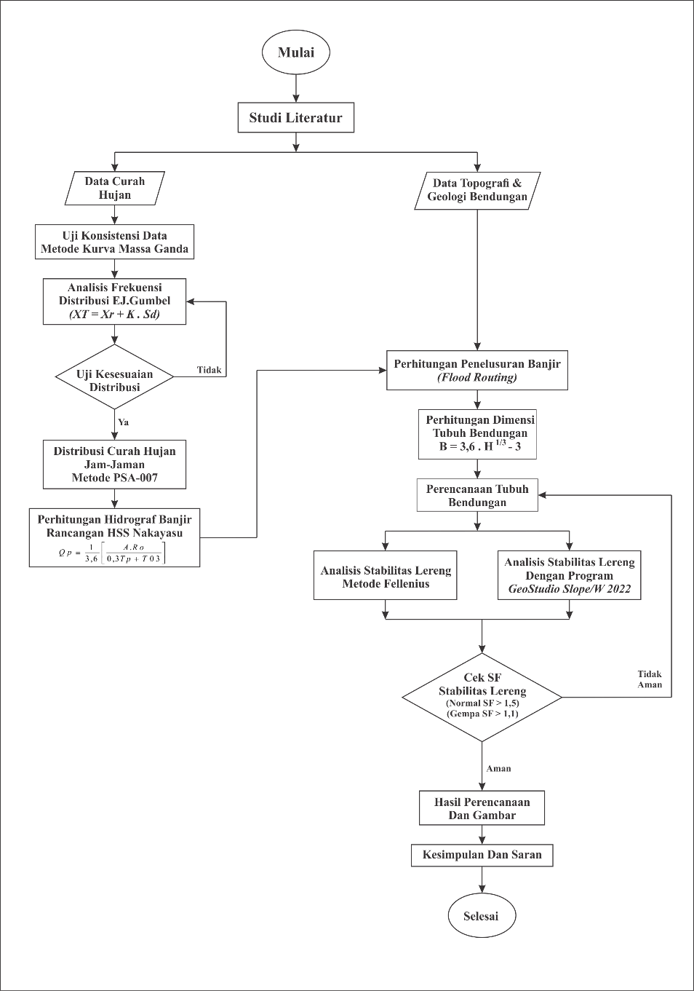

Gambar 2. Diagram alir penelitian

Sumber : (hasil analisis, 2024)

**HASIL DAN PEMBAHASAN**

**Perhitungan Penelusuran Banjir *(Flood Routing)***

Analisis penelusuran banjir adalah dasar untuk menghitung tinggi muka air waduk maksimum dari saluran pelimpah suatu bendungan. Perhitungan penelusuran banjir ini adalah peramalan dari hidrograf banjir dari suatu titik daerah pengaliran sungai atau disebut sebagai hidrograf *inflow* ke suatu titik pengamatan atau saluran pelimpah untuk membentuk hidrograf banjir lain yang disebut sebagai hidrograf *outflow*.

Parameter penelusuran banjir:

Q1000 = 793,31 m3/det

QPMF = 1725,69 m3/det

Lebar mercu pelimpah (B) = 80 m

Tinggi mercu pelimpah (W) = 3,68 m

Jumlah pilar (n) = 0 (tanpa pilar)

Koefisien kontraksi pilar (Kp) = 0,01 (tabel harga koef Kp dan Ka)

Koef. Kontraksi dinding samping (Ka) = 0,10 (tabel harga koef Kp dan Ka)

C asumsi = 2,000

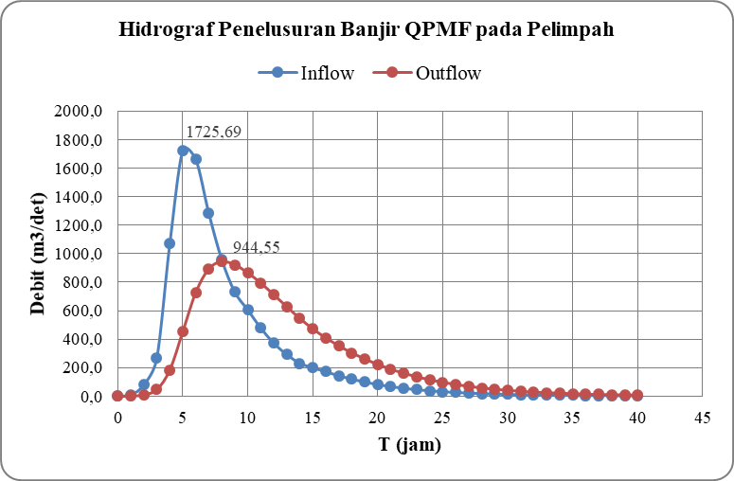

Gambar 3. Grafik hidrograf penelusuran banjir QPMF pada pelimpah

Sumber : (hasil analisis, 2024)

Hasil analisis perhitungan penelusuran banjir melalui pelimpah untuk QPMF didapatkan elevasi maksimum +128,97 m, Q *inflow* maksimum sebesar 1725,69 m3/det dan Q *Outflow* maksimum sebesar 944,55 m3/det.

Tabel 1. Rekapitulasi Perhitungan Penelusuran Banjir

|  |  |  |  |  |
| --- | --- | --- | --- | --- |
| Kala  Ulang | Q *Inflow* | Q *Outflow* | hmax | Elevasi |
| (m3/det) | (m3/det) | (m) | (+ m) |
| Q1000  QPMF | 793,31  1725,69 | 470,63  944,55 | 1,21  2,97 | 127,21  128,97 |

Sumber : (hasil perhitungan, 2023)

**Perencanaan Teknis Tubuh Bendungan**

Penentuan perencanaan dimensi tubuh bendungan diantaranya tinggi jagaan bendungan, lebar mercu bendungan, dan kemiringan lereng tubuh bendungan.

**Tinggi Jagaan Bendungan**

Tinggi jagaan kondisi normal dan banjir dihitung dengan persamaan berikut:

1. Tinggi Jagaan Kondisi Muka Air Normal

H1 ≥ ¾ Hw + Hs + Hr + He + hu

= (3/4 . 1,203) + 0,032 + 0,131 + 0,452 + 1,0

= 2,51 m

1. Tinggi Jagaan Kondisi Banjir 1000 Tahun

H2 ≥ ¾ Hw + Hs + Hr + hu

= (3/4 . 0,961) + 0,007 + 0,131 + 0,50

= 1,35 m

1. Tinggi Jagaan Kondisi Banjir PMF

H3 ≥ 0,75

Berdasarkan perhitungan tinggi jagaan pada tiga kondisi dan ketentuan diatas, maka untuk mengetahui elevasi tersebut dapat ditentukan dengan persamaan berikut:

Elevasi puncak kondisi Normal = MAN + H1

= 126,00 + 2,51 m

= 128,51 m

Elevasi puncak kondisi Banjir = MAN1000 + H2

= 127,21 + 1,35 m

= 128,56 m

Elevasi puncak kondisi PMF = MABPMF + H3

= 128,97 + 0,75

= 129,72 m

Dari perhitungan diatas, tinggi jagaan yang menentukan elevasi puncak bendungan adalah kondisi PMF pada elevasi +129,72 m.

Tambahan tinggi jagaan bendungan diperlukan untuk menjamin tidak terjadi limpasan air yang melewati puncak bendungan dan tergantung dengan tipe bendungan, untuk tipe bendungan urugan tinggi jagaan diambil 3,00 m, sehingga elevasi puncak bendungan adalah 129,72 + 3,00 m = 132,72 m. Untuk penyesuaian elevasi puncak Bendungan Pamukkulu diambil pada elevasi +133,00 m. Maka, tinggi Bendungan Pamukkulu adalah:

H = elevasi banjir PMF – elevasi dasar

= 133,00 - 70,00 m

= 63 m

**Lebar Mercu Bendungan**

Lebar mercu Bendungan Pamukkulu dapat dicari dengan menggunakan rumus empiris ICOLD dibawah ini :

B = 3,6 . H1/3 – 3

= 3,6 . 631/3 – 3

= 11 m

**Kemiringan Lereng Bendungan**

Untuk menentukan kemiringan lereng tubuh bendungan utama digunakan rumus dibawah ini dengan data yang telah diketahui sebagai berikut.

1. Perhitungan kemiringan lereng hulu tubuh bendungan:

γsat = 19 kn/m3

ϕ = 35º

γw = 16 kn/m3

k = 0,000220 cm/det

Data tersebut berdasarkan keadaan pada zona 3 atau timbunan batu yang menjadi lapisan terluar bagian hulu lereng tubuh bendungan. Berikut perhitungan kemiringan lereng hulu tubuh bendungan:

γsub = γsat – γw

= 19 kn/m3 – 16 kn/m3

= 3 kn/m3

γ’ =

= 6,33 kn/m3

*FShulu* = .*tg ϕ ≥ 1,1*

1,1 = $\frac{m – 0,000220 cm/det . 6,33 kn/m3}{1 + 0,000220 cm/det . m}$. tg 35º

1,571 = $\frac{m – 0,002}{1 + 0,002 . m}$

1,572 = 0,997 *m*

*m* = 1,58 m

1. Perhitungan kemiringan lereng hilir tubuh bendungan:

*k* = 0,000220 kn/m3

ϕ = 35º

Data tersebut berdasarkan keadaan pada zona 3 atau timbunan batu yang menjadi lapisan terluar bagian hilir lereng tubuh bendungan. Kemiringan hilir lereng tubuh bendungan dihitung dengan menggunakan persamaan berikut:

*FShilir = .tg ϕ ≥ 1,1*

1,1 = $\frac{n – 0,000220 cm/det}{1 + 0,000220 cm/det . n}$. tg 35º

1,571 = $\frac{n – 0,000220 cm/det}{1+0,000220 cm/det . n}$

1,571 = 0,999 *n*

*n* = 1,57 m

Perhitungan kemiringan lereng tubuh bendungan didapatkan kemiringan lereng hulu bendungan 1:1,58 dan kemiringan lereng hilir bendungan 1:1,57.

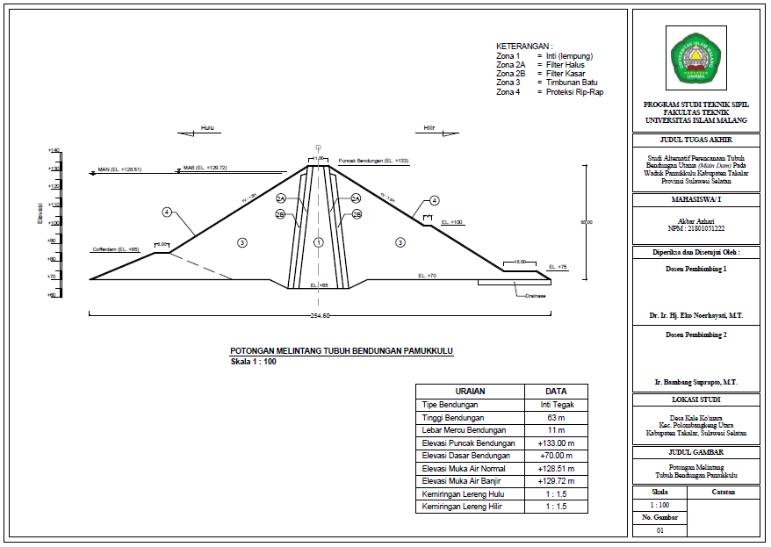

Gambar 4. Potongan melintang tubuh Bendungan Pamukkulu tipe inti tegak

Sumber : (dokumen pribadi, 2023)

**Analisis Stabilitas Tubuh Bendungan**

Secara umum tujun dasar dari analisis stabilitas bendungan adalah untuk mendapatkan kondisi aman dan desain yang ekonomis. Dalam analisis stabilitas bendungan selalu memperhatikan mengenai identifikasi kondisi geologi, material, serta prameter ekonomi yang mempengaruhi stabilitas bendungan dalam pekerjaan yang akan kita lakukan. Untuk memeriksa keamanan tubuh bendungan yang direncanakan, maka harus dihitung stabilitas lereng bendungan.

**Analisis Stabilitas Lereng Tubuh Bendungan Metode Fellenius**

Dalam studi analisis stabilitas lereng menggunakan Metode Fellenius, perhitungan stabilitas lereng hulu dan hilir tubuh bendungan berdasarkan kondisi - kondisi sebagai berikut:

1. Saat waduk keadaan kosong kondisi normal dan gempa.
2. Saat waduk keadaan MAN kondisi normal dan gempa.
3. Saat waduk keadaan MAB kondisi normal dan gempa.

Tabel 2. Stabilitas Lereng Hulu Tubuh Bendungan Saat Waduk Kosong Kondisi Normal



Sumber : (hasil perhitungan, 2024)

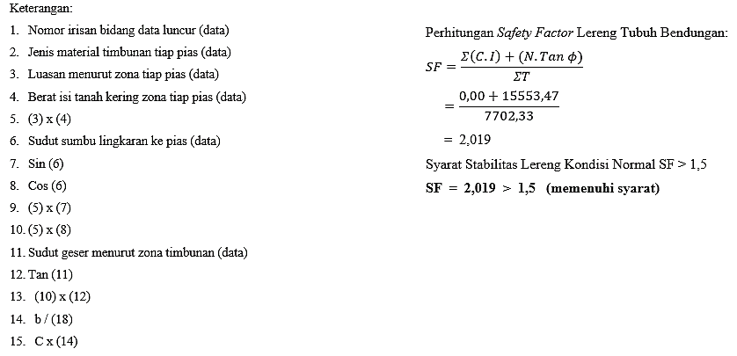

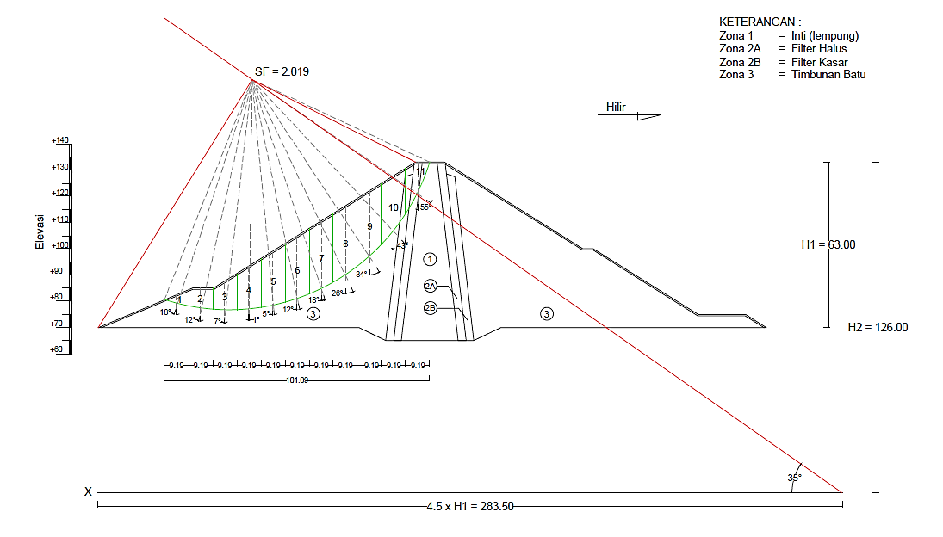

Gambar 5. Stabilitas lereng hulu tubuh bendungan saat waduk kosong kondisi normal

Sumber : (hasil analisis, 2024)

**Analisis Stabilitas Lereng Tubuh Bendungan Dengan Program *GeoStudio Slope/W 2022***

Analisis stabilitas lereng dengan menggunakan *GeoStudio Slope/W 2022* bertujuan untuk memudahkan perencanaan dalam mendapatkan angka keamanan lereng tubuh bendungan selain perhitungan manual.

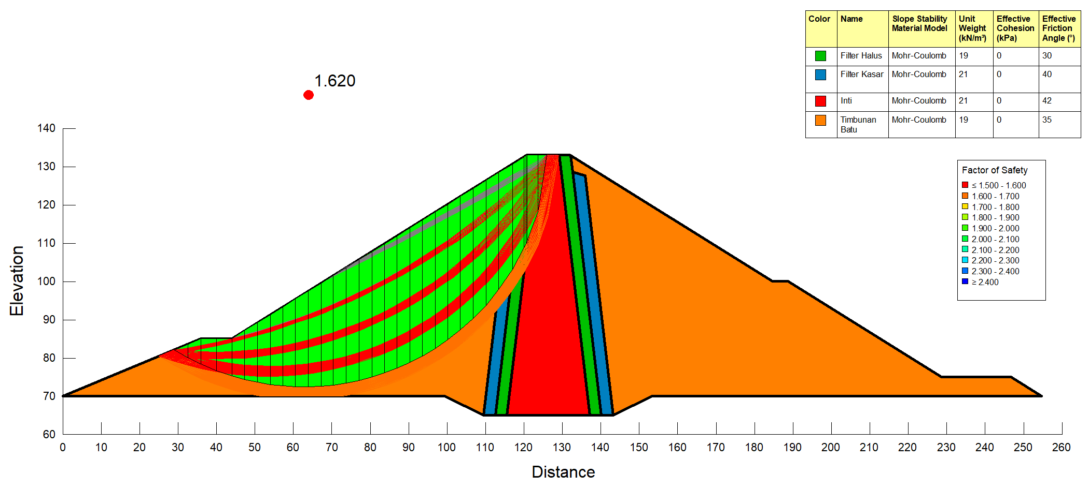

Gambar 6.Angka keamanan hulu tubuh bendungan saat waduk kosong kondisi normal

dengan program *GeoStudio Slope/W*

Sumber : (hasil analisis, 2024)

Hasil analisis stabilitas lereng hulu tubuh bendungan pada gambar 6 didapatkan angka keamanan saat waduk kosong kondisi normal yaitu 1,620 > 1,5 sehingga aman dari kelongsoran sesuai syarat stabilitas kondisi normal.

**KESIMPULAN DAN SARAN**

**Kesimpulan**

Berdasarkan rumusan masalah dan hasil perhitungan, dapat disimpulkan sebagai berikut:

1. Besarnya volume tampungan Waduk Pamukkulu yaitu sebagai berikut:

Kondisi muka air normal (MAN) elevasi +128,51 m = 104,69 juta m3; Kondisi muka air banjir (MAB) elevasi +129,72 m = 110,48 juta m3.

1. Besarnya dimensi tubuh Bendungan Pamukkulu yaitu sebagai berikut:

Tinggi Bendungan = 63 m; Elevasi puncak bendungan = +133 m; Lebar mercu bendungan = 11 m; Kemiringan lereng hulu = 1 V : 1,5 H dan kemiringan lereng hilir = 1 V : 1,5 H.

1. Hasil analisis stabilitas lereng tubuh Bendungan Pamukkulu dengan cara perhitungan manual metode *Fellenius* dan Program *GeoStudio Slope/W* *2022* metode *Ordinary or Fellenius* yaitu sebagai berikut:
2. Perhitungan manual metode *Fellenius*:

Stabilitas lereng hulu tubuh bendungan saat waduk kosong kondisi normal = 2,019 > 1,5 dan kondisi gempa = 1,569 > 1,1 (memenuhi syarat); Stabilitas lereng hulu tubuh bendungan saat waduk MAN kondisi normal = 1,818 > 1,5 dan kondisi gempa = 1,425 > 1,1 (memenuhi syarat); Stabilitas lereng hulu tubuh bendungan saat waduk MAB kondisi normal = 1,786 > 1,5 dan kondisi gempa = 1,401 > 1,1 (memenuhi syarat); Stabilitas lereng hilir tubuh bendungan saat waduk kosong kondisi normal = 2,860 > 1,5 dan kondisi gempa = 2,115 > 1,1 (memenuhi syarat); Stabilitas lereng hilir tubuh bendungan saat waduk MAN kondisi normal = 2,574 > 1,5 dan gempa = 1,883 > 1,1 (memenuhi syarat); Stabilitas lereng hilir tubuh bendungan saat waduk MAB kondisi normal = 2,545 > 1,5 dan kondisi gempa = 1,864 > 1,1 (memenuhi syarat).

1. Program *GeoStudio Slope/W 2022 metode Ordinary or Fellenius*:

Stabilitas lereng hulu tubuh bendungan saat waduk kosong kondisi normal = 1,620 > 1,5 dan kondisi gempa = 1,393 > 1,1 (memenuhi syarat); Stabilitas lereng hulu tubuh bendungan saat waduk MAN kondisi normal = 1,543 > 1,5 dan kondisi gempa = 1,187 > 1,1 (memenuhi syarat); Stabilitas lereng hulu tubuh bendungan saat waduk MAB kondisi normal = 1,561 > 1,5 dan kondisi gempa = 1,200 > 1,1 (memenuhi syarat); Stabilitas lereng hilir tubuh bendungan saat waduk kosong kondisi normal = 1,665 > 1,5 dan kondisi gempa = 1,430 > 1,1 (memenuhi syarat); Stabilitas lereng hilir tubuh bendungan saat waduk MAN kondisi normal = 1,613 > 1,5 dan kondisi gempa = 1,379 > 1,1 (memenuhi syarat); Stabilitas lereng hilir tubuh bendungan saat waduk MAB kondisi normal = 1,608 > 1,5 dan kondisi gempa = 1,378 > 1,1 (memenuhi syarat).

**Saran**

Berdasarkan hasil perhitungan dan analisis pada tugas akhir ini, maka saran yang dapat diberikan adalah sebagai berikut:

1. Pada perhitungan debit banjir rancangan kala ulang tertentu dapat menggunakan metode lain seperti HSS Snyder, HSS Limantara, dll.
2. Pada analisis stabilitas lereng terhadap rembesan tidak hanya dilakukan pada zona inti tubuh bendungan, tapi dapat dilakukan pada zona filter tubuh bendungan (filter halus dan filter kasar).
3. Dalam perhitungan stabilitas lereng metode *Fellenius* tidak hanya dilakukan pada satu titik pusat tinjauan *(critical circle)* agar didapatkan angka keamanaan yang paling kritis.
4. Dalam menentukan angka keamanan lereng tubuh bendungan dapat dilakukan dengan menggunakan *software* lain seperti *Plaxis.*

**DAFTAR PUSTAKA**

Departemen Pekerjaan Umum. (1999). *Panduan Perencanaan Bendungan Urugan Vol III (Desain Pondasi & Tubuh Bendungan)*. Direktorat Jenderal Pengairan, Direktorat Bina Teknik.

Khatimah, N., Noerhayati, E., & Suprapto, B. (2022). *Studi Alternatif Perencanaan Tubuh Bendungan Parado Kanca Di Kecamatan Monta Kabupaten Bima Provinsi Nusa Tenggara Barat*. JurnalRekayasa Sipil, Universitas Islam Malang.

Soedibyo. (2003). *Teknik Bendungan*. Pradnya Paramita.